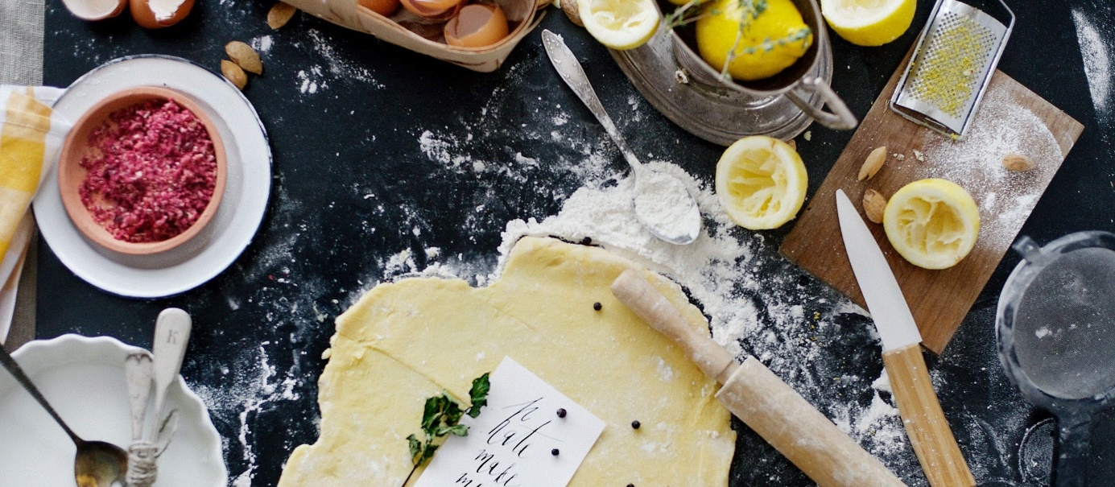

De handigste gadgets voor in de keuken
Eten koken kan een leuke bezigheid zijn, maar het kan ook erg veel tijd in beslag nemen. Schoonmaken, bereiden, serveren. Het gaat allemaal niet vanzelf. Het is daarom wel lekker dat er tegenwoordig steeds meer handige gadgets bestaan die jou kunnen helpen in de keuken.

Airfryer
Je hebt er vast wel eens van gehoord; de airfryer. In feite is het gewoon een frituurpan die op hete lucht werkt. Niet heel bijzonder, maar wel heel gezond. Juist dat laatste spreekt mensen ook zo aan. En dat is uiteraard niet zo gel, want jouw favoriete snacks zijn tegenwoordig niet alleen heel lekker, ze zijn ook nog eens gezonder dan voorheen. Bovendien heb je met een airfryer geen last meer van frituurvet.

Een airfryer is naast gezond, ook erg veelzijdig. Met een airfryer kan je bijvoorbeeld frituren, roosteren, grillen, bakken en braden. Doordat je er geen vet of olie bij hoeft te doen zijn je favoriete gerechten voortaan ook nog eens verantwoord.

Broodbakmachine
Wil jij precies weten wat jij ’s ochtends als ontbijt eet? Dan is een broodbackmachine de ideale oplossing. Met een broodbakmachine ben je niet meer afhankelijk van de bakker of supermarkt, en bepaal je ook nog eens wat er in jouw brood zit. Super handig, toch?

Pizzarette
Gezellig tafelen met vrienden en ondertussen jouw eigen pizza bakken? Met een pizzarette maak je samen met vrienden de lekkerste pizza’s. Iedereen kan zijn eigen mini pizza bereiden en in de pizzarette bakken. Niet alleen erg lekker, maar ook nog eens erg gezellig.

Nog meer handige gadgets?
Het liefste halen we natuurlijk al deze handige gadgets in huis. Echter, de prijzen schrikken ons vaak af. De leukste gadgets zijn helaas ook vaak erg duur. Met de handige gadgets van Marktplaats aanbieding haal je deze leuke gadgets in huis zonder dat je er een fortuin voor kwijt bent. Zo komen jouw kookkunsten pas echt naar voren.

Naast handige gadgets heeft Marktplaats aanbieding ook vele andere leuke items voor in huis. Denk bijvoorbeeld aan een handige leeslamp, mooie kamerplanten of stijlvolle audiosystemen. Door de hoge kortingen weet je zeker dat je nooit teveel betaalt!

